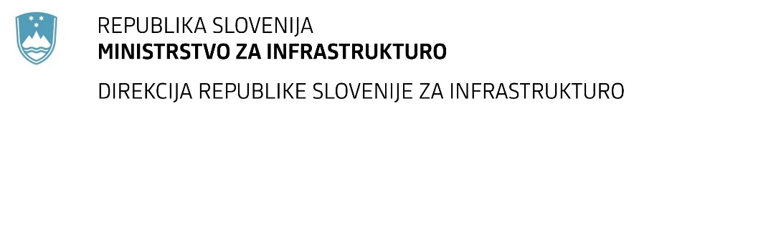

Številka: | 43001-198/2022-01 |  | oznaka naročila: | D-118/22 G
Datum: | 13.06.2022 |  | MFERAC: | 2431-22-000817/0

SPREMEMBA RAZPISNE DOKUMENTACIJE
za oddajo javnega naročila

Rekonstrukcija mostu čez Pogorelco v Šmartnem na R2-414/1349 Kamnik-Ločica v km 10,550

Obvestilo o spremembi razpisne dokumentacije je objavljeno na "Portalu javnih naročil".

Obrazložitev sprememb:
Objavljen je nov vzorec pogodbe : Vzorec pogodbe S1

V pogodbi je spremenjen 9.člen, ki se nanaša na način obračunavanja opravljenih del.

Spremembe so sestavni del razpisne dokumentacije in jih je potrebno upoštevati pri pripravi ponudbe.

